Создание и запись музыкальной композиции в стиле фолк

Написание аранжировки и запись в стиле фолк
Для записи музыкальной композиции в стиле фолк было выбрано вятское народное произведение в жанре хоровод «Ой ты, хмель, мой хмель».
Аранжировка была написана по хоровому изложению для четырех голосов. Были подобраны инструменты: балалайка прима, электрогитара, бас гитара, акустическая ударная установка, тамбурин и металлофон.
Программно-аппаратный комплекс звукозаписи и сведения:
- Аудио-интерфейс – Behringer X18, Focusrite Scarlett Solo 2
- Программное обеспечение – Cockos Reaper, Image Line – Fruity Loops Studio
- Головные мониторы – Audiotechnica ATH M50X
- Контрольные агрегаты – MicroLab Solo 2, Yamaha HS5
- Электрогитара - ARIA PRO II STG-003 3TS
- Бас гитара - Jolana Diamant bass
- Балалайка
- Металлофон
- Тамбурин
- Акустическая ударная установка Tama SG52KH6 CSV Stagestar
- Тарелки – Zildjian Planet Z 20" Ride, Zildjian Planet Z 16" Crash, Zildjian Planet Z 14" HiHat.
Инструментальный состав:
- Акустическая ударная установка
- Комплект тарелок
- Балалайка прима
- Электрогитара
- Бас-гитара
- Тамбурин
- Металлофон
Микрофонная карта
Таблица 4
Источник | Микрофон
Большой барабан | Fame Bass-drum mic
Большой барабан | Shure PG-58
Малый барабан | Fame MS-430
Малый барабан | Shure SM-58
Напольный том | Fame Tom mic
Альт том | Fame Tom mic
Система Overhead | AKG c414b
Система Overhead | AKG c414b
Общая система | Fame MS-430
Тамбурин | AKG c414b
Балалайка прима | AKG c414b
Балалайка прима | AKG c414b
Вокал | AKG c4000b
Металлофон | Fame MS-430
Металлофон | Fame MS-430

Исполнителем балалайки примы был Файзулаев Тимур, студент группы 4 МЗМ Вятского колледжа культуры. Для записи была выбрана микрофонная стереосистема XY. Выбраны микрофоны AKG c414. Исполнитель сидел в 50 сантиметрах от микрофонов.
Для записи тамбурина был выбран вариант записи моно. Для записи использовался микрофона c414. Исполнителем выступил Карпиков Илья, студент группы МЗМ-4 Вятского колледжа культуры. Исполнитель сидел в 50 сантиметрах от микрофона.
Для записи металлофона была использованная микрофонная стереосистема XY. Были выбраны узкомембранные микрофоны Fame MS-430. Микрофоны располагались в 35 сантиметрах от инструмента. Исполнитель Карпиков Илья, студент группы МЗМ-4 Вятского колледжа культуры.
Для записи барабанов были использованы следующие микрофоны: Для большого барабана - Fame Bass-drum mic, Shure PG-58, для малого барабана - Fame MS-430, Shure SM-58, для напольного тома - Fame Tom mic, для альт тома - Fame Tom mic, для системы Overhead – пара микрофонов AKG c414b, для общая система - Fame MS-430. Исполнителем выступил Царегородцев Кирилл, студент группы МЗМ-4 Вятского колледжа культуры.
Исполнителями вокальный партий выступили Борисова Полина, Братчикова Анастасия, Файзуллаев Тимур, Карпиков Илья. Был использован микрофон AKG c4000b для записи исполнителей. Исполнители записывались последовательно.

Монтаж и сведение в стиле фолк
После записи был произведен монтаж дорожек записи музыкальных инструментов и голоса. Он был сделан в программе Cocos Reaper. У записей поправлен ритм и тон. На дорожках с записью голоса были поправлены ошибки при пении с помощью программы Melodyne 4. Записи избавлены от электрических шумов в программе Izotope RX-7.
На этапе сведения записанные дорожки были разведены по панораме и был выполнен первичный баланс. (рис. 7)
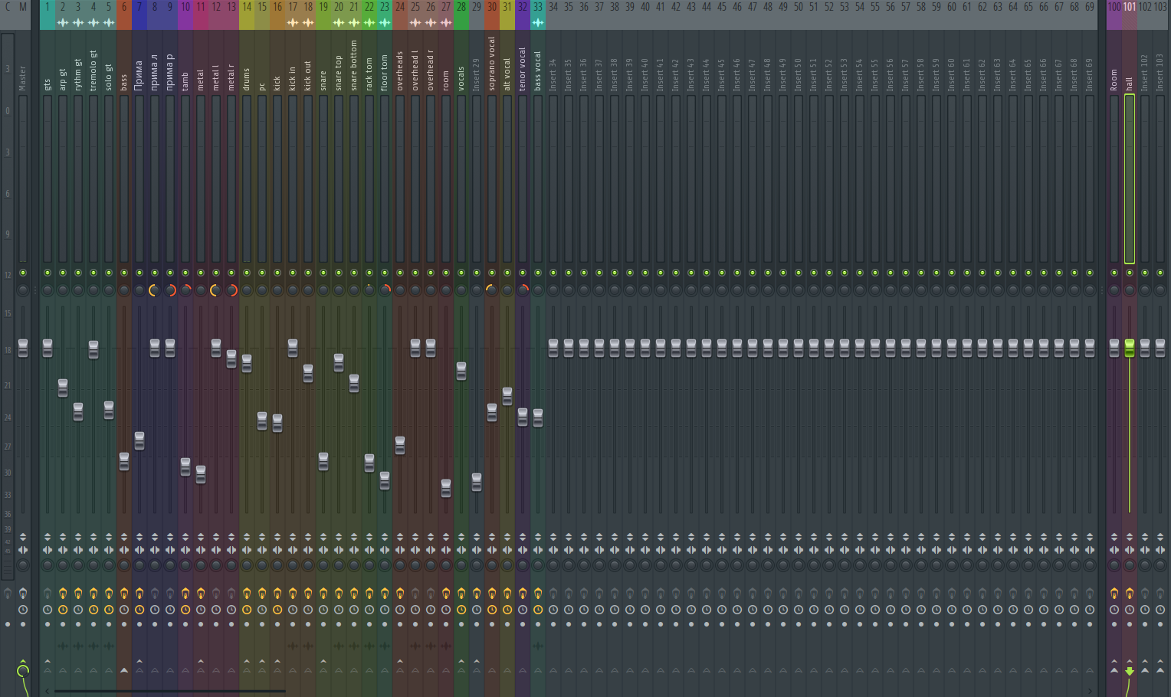
Рис 7. Виртуальный микшерный пульт
При сведении был выставлен баланс громкости, использовалась
обработка эффектами, включая динамическую, частотную и пространственную виды обработок.
Запись балалайки была отредактирована и обработана следующим образом:
Стук руками об инструмент был убран с помощью эквалайзера FabFilter Pro-Q 3, посредству среза низких частот Low Cut фильтром до 160 Гц. Дребезжание струн было прибрано с помощью динамической эквализации на 4 кГц. Звук от комнаты был убран с помощью динамической эквализации 500 Гц. Из записи были вырезаны паразитные частоты в районе 2 кгц. (рис. 18)
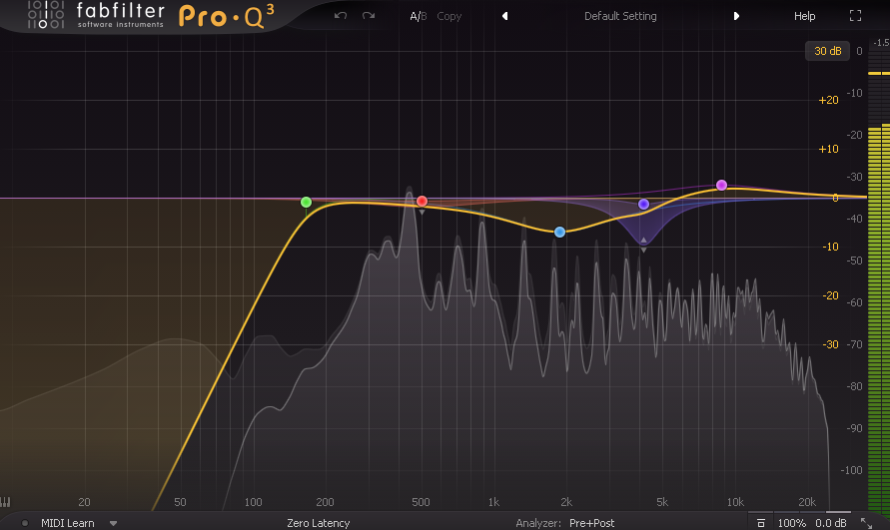
Рис.18. Эквализация балалайки примы.
Была произведена динамическая обработка с помощью VST плагина из пакета Waves Complete Cla-2A. Это было сделано, для того чтобы уменьшить динамический диапазон и в следствии повысить присутствие инструмента в финальной фонограмме. (рис. 9)
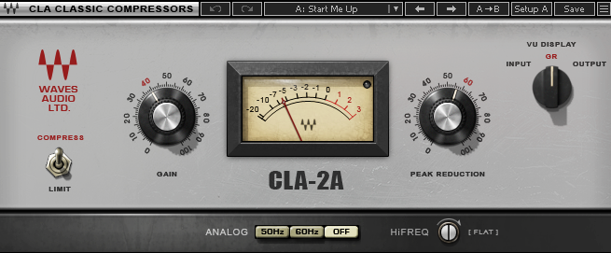
Рис. 9. Динамическая обработка балалайки примы
Эффект эхо был достигнут для увеличения стереоэффекта с помощью VST плагина EchoBoy от SoundToys. Был применен пресет AlohaGuitar с измененными параметрами среза частот и Feedback. (рис. 10)
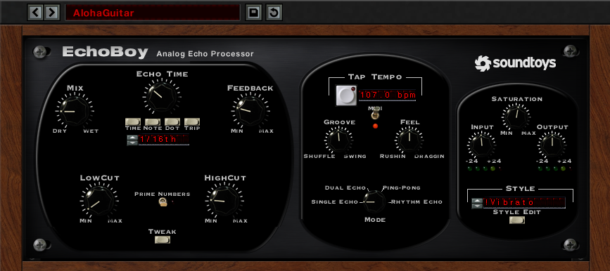
Рис. 10. Delay на балалайке приме
Канал балалайки примы был направлен на шину Room.
После записи гитары была применена динамическая обработка для того чтобы убрать резкость из начала звука. Эффект был достигнут с помощью Red Compressor из VST плагина BIAS Fx. (рис. 11)
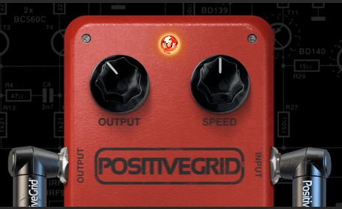
Рис. 11. Динамическая обработка Гитары.
Гитара была пропущена через эмулятор гитарного кабинета Bias FX, который копирует звучания усилителя Marshall JCM 800. Выбрана именно эта модель для предания мягкой сатурации на высоких частотах. (рис. 12)
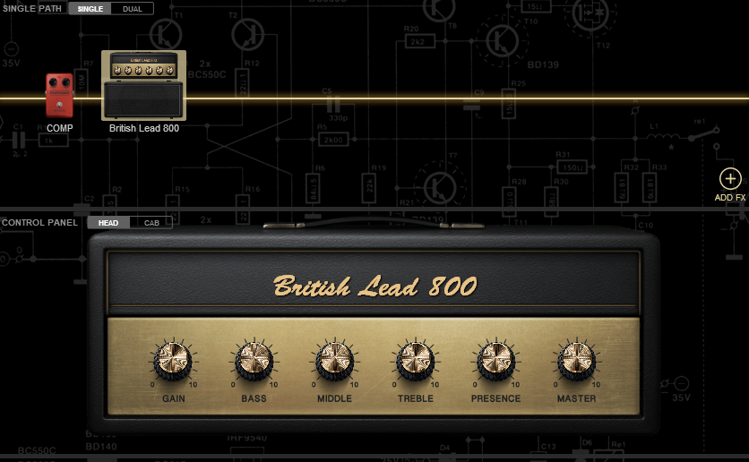
Рис. 12. Кабинет гитары.
Из записи были вырезаны лишние шумы на низких частотах с помощью VST плагина FabFilter Pro-Q, посредству применения Low Cut фильтра, до 250 Гц. Было прибрано «тело» гитары с помощью подреза 700 Гц. Был удален резонанс на 4600 Гц. (рис. 13)
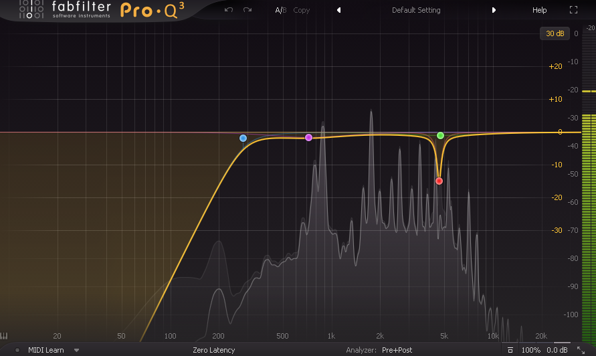
Рис. 13. Эквализация гитары
Был применен эффект эхо с помощью VST плагина EchoBoy. Эффект был применен для придания новой краски арпеджио, которое играет гитарист. (рис. 14)
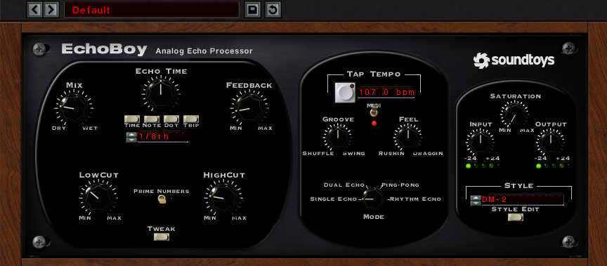
Рис. 14. Delay на гитаре
Ритм гитара была пропущена через эмулятор гитарного кабинета Bias FX, в котором копируется звучание реального усилителя Marshall Superlead 100. Звук из этого усилителя обладает высокой громкостью и большим количеством искажений. (рис. 15)
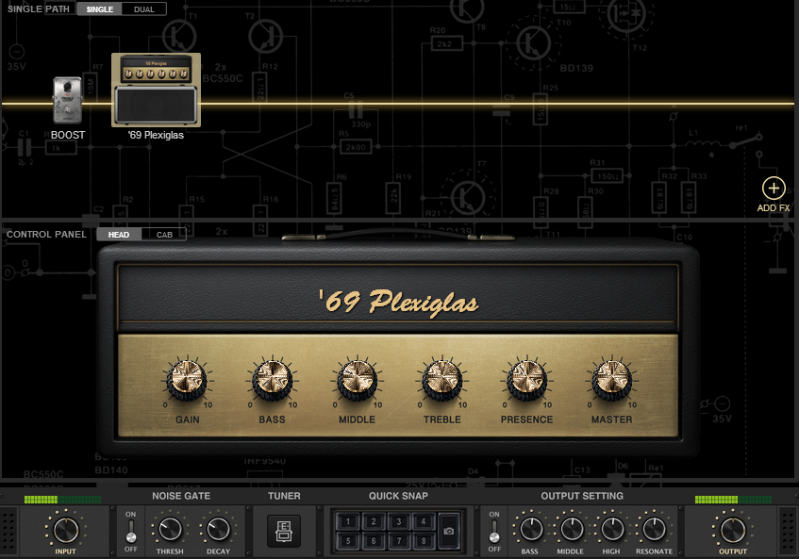
Рис. 15. Кабинет ритм гитары
Из записи были вырезаны лишние шумы на низких частотах с помощью VST плагина FabFilter Pro-Q, посредству применения Low Cut фильтра, до 100 Гц. Были прибраны низкие частоты в районе 200 Гц. Была удалена резонансная частота на 3340 Гц. (рис. 16)
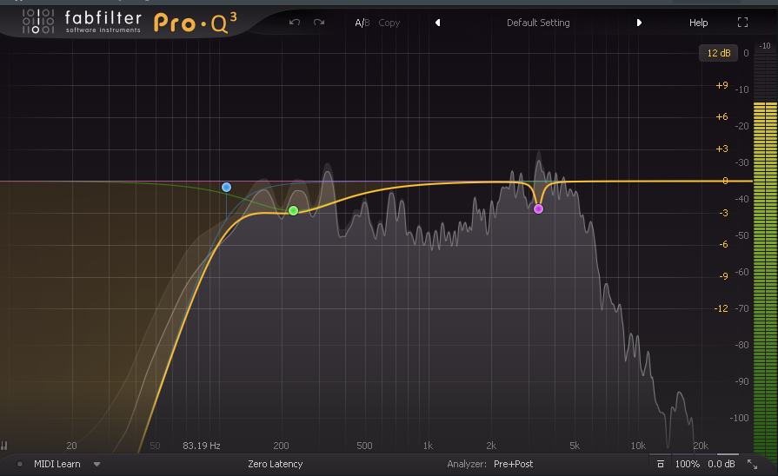
Рис. 16. Эквалайзер на ритм гитаре
Был применен эффект стерео для того чтобы гитара не мешала другим инструментам и голосу в центре звукового пространство. Эффект был достигнут с помощью плагина Fruity Stereo Shaper. (рис. 17)
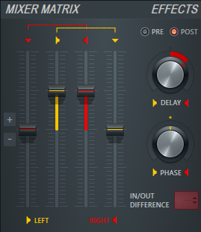
Рис. 17. Стерео на ритм гитаре
Тремоло гитара была пропущена через эмулятор гитарного кабинет Bias FX, который копирует звучание комбоусилителя Fender Deluxe Reverb. Это универсальный комбоусилитель, но использован он чтобы достичь мягкого чистого звука. Для этого были прибраны ручки treble и presence, которые отвечают за высокие частоты. (рис.18)
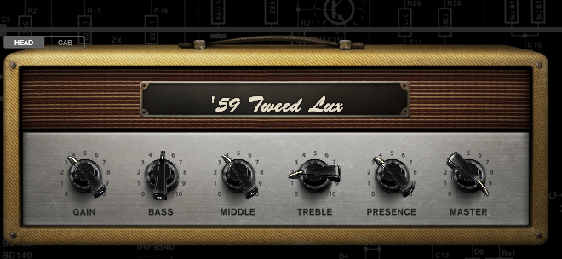
Рис. 18. Кабинет тремоло гитары.
Из записи были вырезаны лишние шумы на низких частотах с помощью VST плагина FabFilter Pro-Q, посредству применения Low Cut фильтра, до 150 Гц. Было приподнято тело гитары в районе 400 Гц. Был удален резонанс на 4800 Гц. (рис. 19)
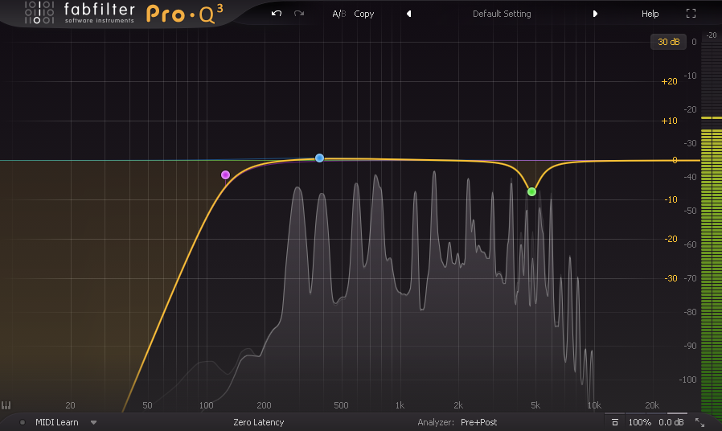
Рис. 19. Эквализация тремоло гитары.
Был применен эффект хоруса и тремоло. Эти эффекты выбраны с точки зрения аранжировки, чтобы подчеркнуть меланхоличность музыкального фрагмента. Эффект был достигнут с помощью VST плагина Effect Rack от SoundToys. (Рис. 20)
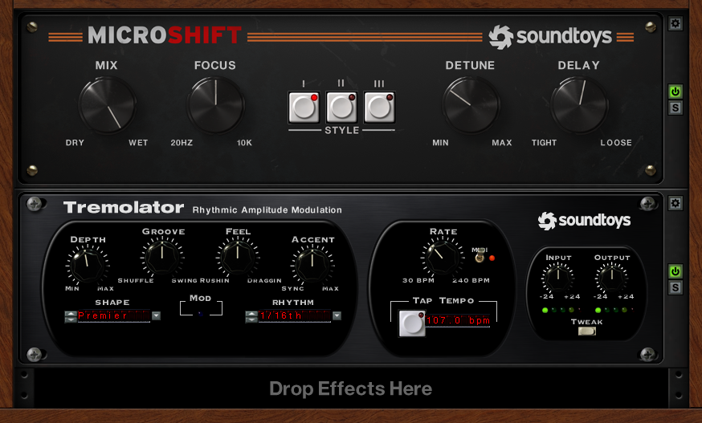
Рис. 20. Эффекты на тремоло гитаре.
Был применен эффект эхо с помощью EchoBoy. Был выбран режим PingPong, который сделал звук гитары более широким в пространстве. (Рис. 21)
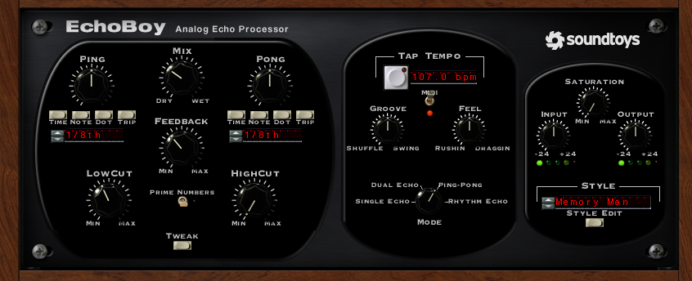
Рис. 21. Delay на тремоло гитаре.
На соло гитаре был применен эффект эмуляции гитарного кабинета с помощью VST плагина BIAS Fx который копирует звучание комбоусилителя Fender Deluxe Reverb. В этом случае удалось достичь яркого, пробивающегося звука. (Рис. 22)
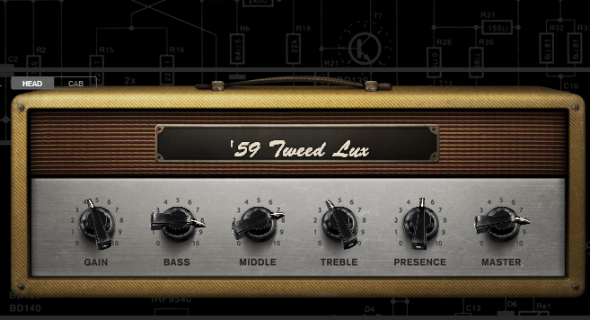
Рис. 22. Кабинет соло гитары.
Из записи были вырезаны лишние шумы на низких частотах с помощью VST плагина FabFilter Pro-Q, посредству применения Low Cut фильтра, до 250 Гц. Было подрезано тело гитары в районе 700 Гц. Добавлена яркость на 6 кГц. (Рис. 23)
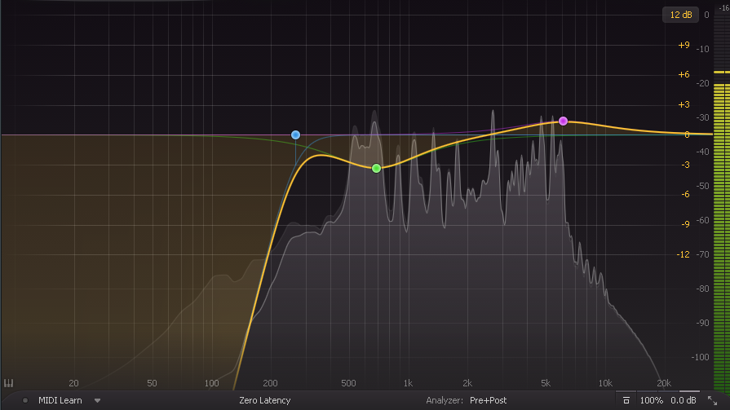
Рис. 23. Эквализация соло гитары.
Был применен эффект эхо с помощью EchoBoy. Был выбран режим PingPong, который сделал звук гитары более широким в пространстве. (Рис. 24)
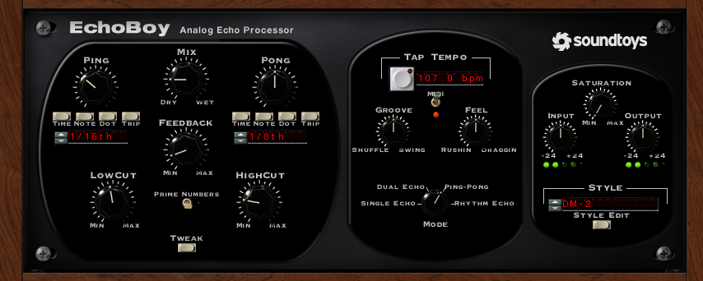
Рис. 24. Delay на соло гитаре.
Все гитары направлены на общий канал с гитарами
На бас гитаре была применена эмуляция басового кабинета с помощью плагина BIAS Fx. (Рис. 25)
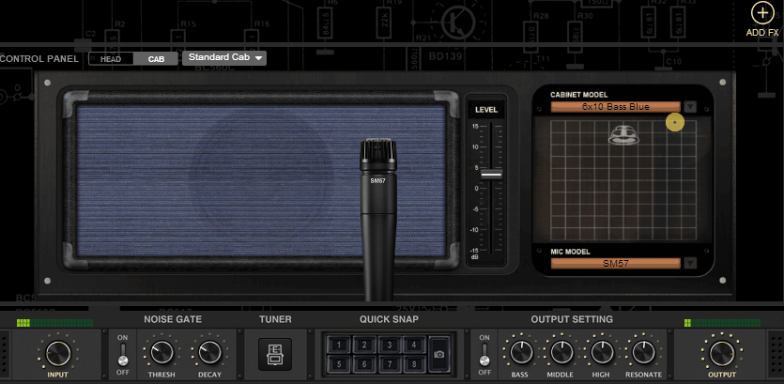
Рис. 25. Кабинет Бас гитары.
В запись добавлены низкие частоты в районе 150 Гц с помощью VST плагина FabFilter Pro-Q. Были удалены лягзующие звуки в районе 2 кГц. (Рис. 26)
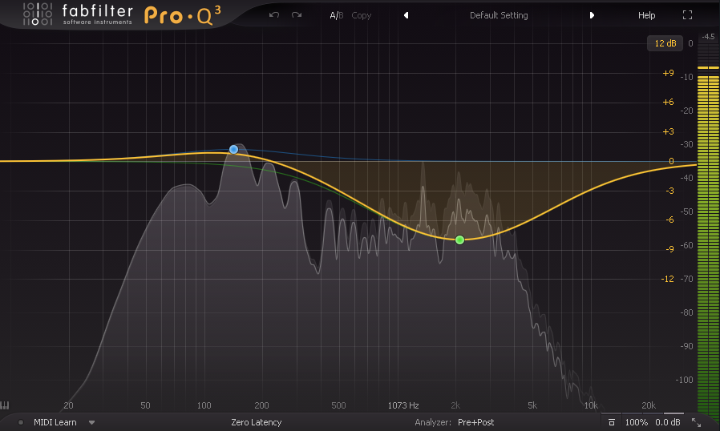
Рис. 26. Эквализация бас гитары.
Из записи тамбурина были вырезаны лишние шумы на низких частотах с помощью VST плагина FabFilter Pro-Q, посредству применения Low Cut фильтра, до 150 Гц. Был удален резонанс на 12 гКц. (Рис. 27)
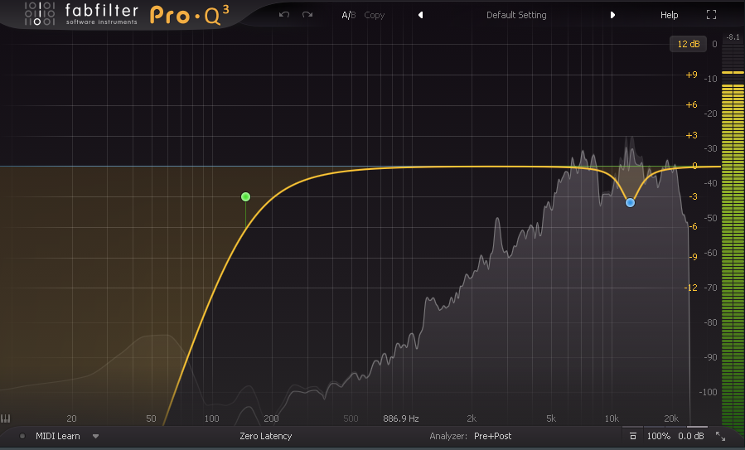
Рис. 27. Эквализация тамбурина.
Тамбурин был отправлен на посыл Room.
Из записи металлофона были удалены шумы на низких частотах с помощью фильтра LowCut. Значение было выставлено на 750 Гц. Добавлены высокие частоты на 11 кГц для того, чтобы добавить яркость и читаемость. (Рис. 28)
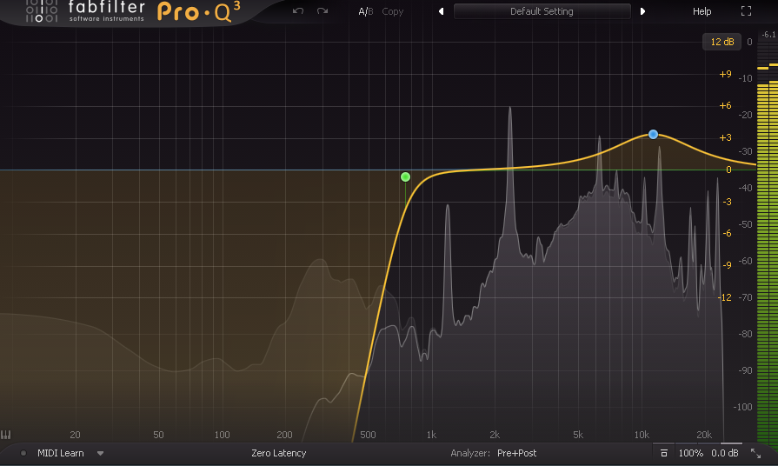
Рис. 28. Эквализация Металлофона
На каждый из барабанов был применен эффект гейт, была сделана эквализация и применена динамическая обработка. Все барабаны отправлены на общий канал барабанов. На общем канале барабанов применена склеивающая компрессия. Эффект был достигнут с помощью VST плагина FabFilter Pro-C2. Были применен пресет Groovy Glue 01 bM. (Рис. 29)
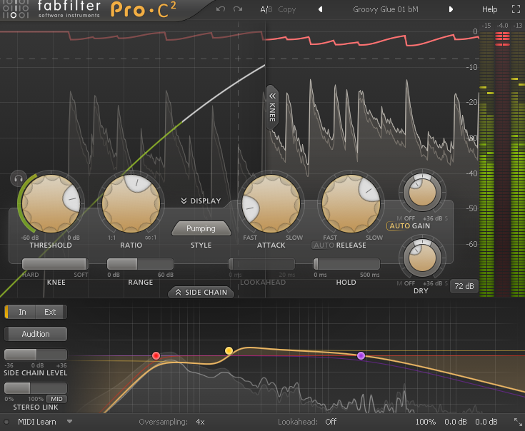
Рис. 29. Склеивающая компрессия на общем канале барабанов
После записи вокальных партий, они были отправлены на общий канал с вокальными партиями на котором была применена эквализация с помощью FabFilter Pro-Q3. Были срезаны низкие частоты, чтобы удалить лишние шумы. Был прибран эффект присутствия на 230 Гц. Была прибрана зона 500 герц, для лучшей читаемости в аранжировке. Были прибраны шипящие звуки на 10 кГц, с помощью динамической эквализации. (Рис. 30)
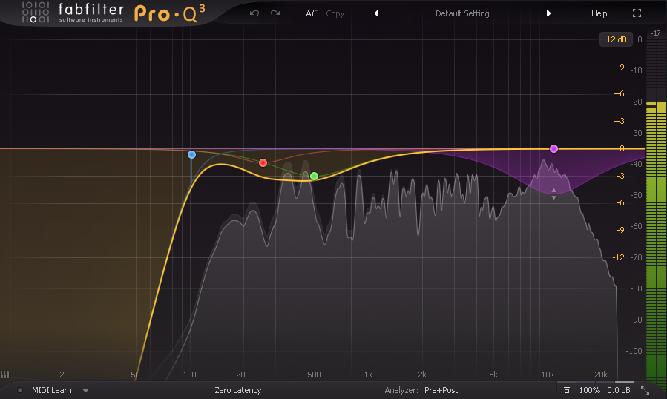
Рис. 30. Эквализация общего канала вокала.
Была сделана склеивающая компрессия с помощью FabFilter Pro-C2. (Рис. 31)
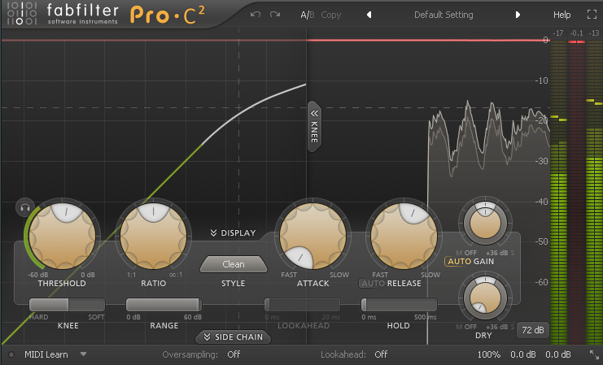
Рис. 31.
На посыл Room был достигнут эффект комнатной реверберации с помощью плагина ValhallaRoom. (Рис. 32)
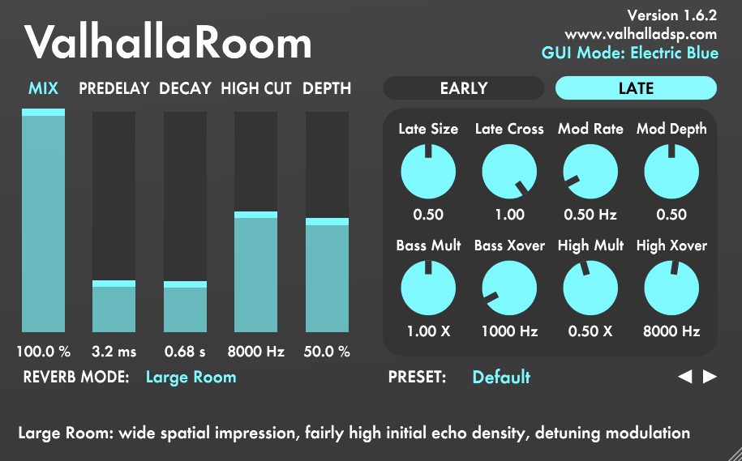
Рис. 32. Room
На мастер канале была поднята громкость до -0.4 уровня, для такого чтобы можно было комфортно слушать музыку громко. Запись сохранена в формате WAV при частоте дискретизации 44.1 кГц и квантованию в 16 бит. (Рис. 33)
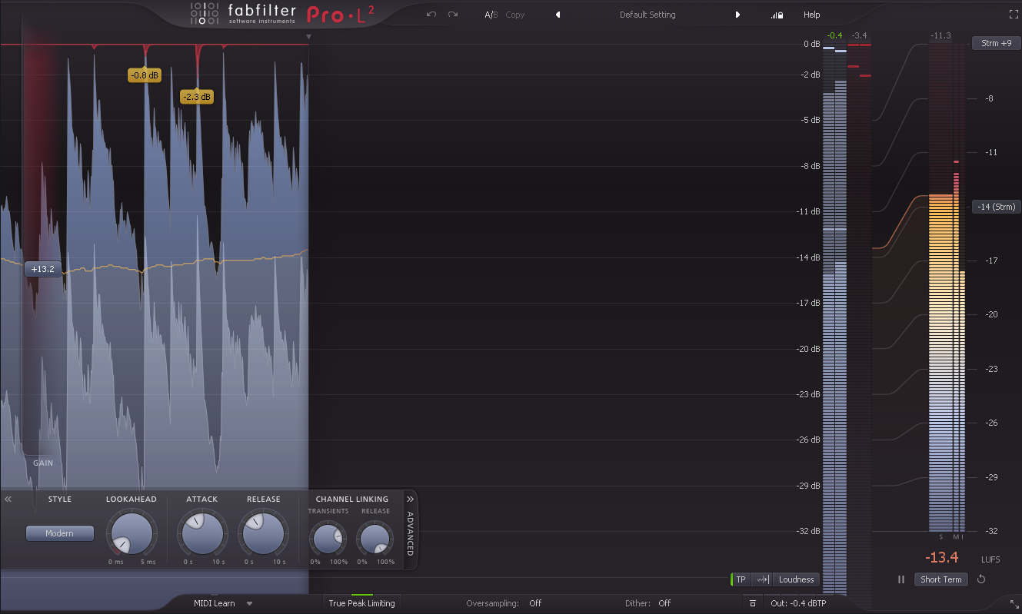
Рис. 33. Лимитер
Был подобран инструментальный состав и прописаны партии в MIDI формате. Далее MIDI инструменты были заменены реальными записями.
В ходе монтажа исправлены ошибки при игре и записи в программах. Для того чтобы инструменты звучали в балансе и гармонии между собой, были применены тембральные, динамические и пространственные обработки. Для того чтобы фонограмма звучала громко, на мастер канале был применен лимитер для поднятия громкости.
Таким образом, для того чтобы фонограмма звучала хорошо, нужно наладить процесс сведения по пунктам, убирать ненужные звуку инструмента шумы и призвуки.
После хорошего мастеринга фонограмма будет звучать громко и четко. Это происходит по средству уменьшения динамического диапазона всей фонограммы.

